RMK hange 2025-2027
Hankeülesanne „Metsaistutuspäeva meediakampaania“, ajastus: 15.04 – 30.05.2025.
Sihtrühm: Kampaania fookussihtrühm on Eesti elanikud vanuses 15-45. Peame oluliseks kampaania tegevuste planeerimisel täiendavalt silmas pidada sihtrühma kuuluvaid linlasi, kelle teadlikkus loodusest ning RMK metsamajandamisega seotud tegevustest on keskmisest madalam.
Meediatarbimine: Kantar Emor Atlas 2024 meediatarbimise uuringust selgub, et sihtrühma puhul on suurima katvusega nädala jooksul erinevad digimeedia kanalid. Klassikalistest meediakanalitest annab sihtrühmas suurima katvuse välimeedia, millele järgneb kaubandusmeedia ja seejärel muud kanalid.
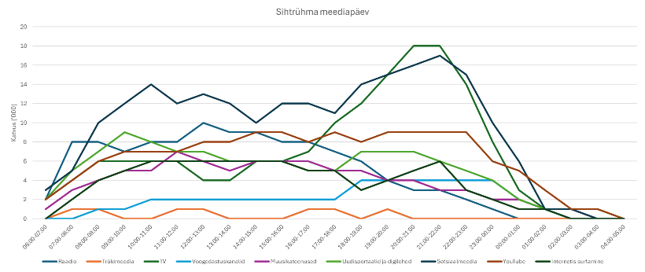
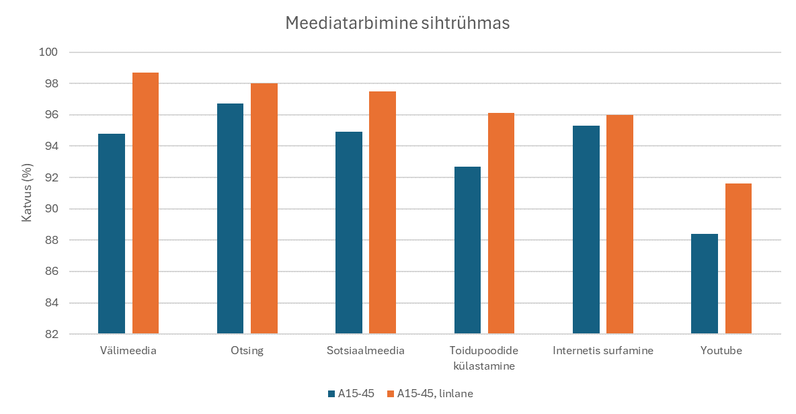

Ajaliselt veedab fookussihtrühm kõige rohkem aega erinevates digikanalites - üle 4 tunni päevas ning digikanalite kasutamine on võrdselt jaotunud üle terve päeva.

Meediasoovitus: Tuginedes sihtrühma meediatarbimise infole soovitame sõnumi edastamise kandvateks kanaliteks kasutada digimeediat ning välimeediat. Uuringud tõestavad, et multikanali kampaaniad on 4x efektiivsemad, seega soovitame toetavaks kanaliks välimeediat. Välimeedias soovitame ühistranspordi reklaami, mis on parima kontaktihinnaga piiratud eelarve korral sihtrühmani jõudmiseks. Kaasatuse kasvatamiseks ning info orgaanilise leviku suurendamiseks paigaldame kaubanduskeskustesse, toidupoodide vahetusse lähedusse, erilahendusena fotoseinad RMK infoga.
DIGI
Kuigi kampaania sihtrühm on inimesed vanuses 15-45, soovitame kampaaniat sihtida alates vanusest 18, kuna alaealistele reklaami suunamine on mitmetes kohalikes ning rahvusvahelistest kanalites keelatud. Soovitatud lähenemine digimeedias:
- Kampaania kanalite jaotuse eesmärk on maksimeerida unikaalset katvust
- Soovitame jaotada kampaania 2 laineks, et kõrgema intensiivsusega silma paista
- Parima nähtavuse (viewability) ja usaldusväärsusega on kohalikud uudistekanalid Delfi ja Õhtuleht. Täiendava katvuse jaoks kombineerime rahvusvahelisi platvorme
Uudisteportaalid annavad väga hea katvuse eestikeelset sisu tarbivate kasutajate seas, reklaamide nähtavus on kvaliteetsem võrreldes rahvusvaheliste kanalitega. Erinevate kampaaniate järeluuringute põhjal teame ka, et uudisportaalide reklaamidel on digikanalitest kõrgeim mäletamine ehk recall.
Õhtulehes jagame näitamised arvuti ja mobiili vahel 40:60 mobiili kasuks. Maksimaalse efektiivsuse saavutamiseks piiratud eelarve juures kasutame nurgabännerit, mis jookseb mobiilis sisu peale ning on eriti hästi märgatav. Et mitte muutuda sihtrühma jaoks tüütuks ja samas tagada efektiivsus piirame reklaaminägemiste korda kasutaja kohta (capping 3xUU). Delfis kasutame scrollimisel kaasa liikuvat tornbännerit, mis tõmbab sihtrühma tähelepanu, on soodsa kontaktihinna ja hea nähtavusega. Tornbänner garanteerib laiema katvuse ja tagab kvaliteetsema liikluse kodulehele retargeting tegevuste jaoks, sest esineb vähem kogemata klikke.
Lisaks soovitame kasutada Meta, Pinteresti, Spotify, Youtube’i ja Google’i pindu. Facebook koos Instagramiga (Meta) on sihtrühmas üks kõige laiema katvusega kanaleid – nädalaga on sõnumil potentsiaal jõuda ligi 95% sihtrühmast ning meil on võimalus suunata täiendav fookus linlastele. Facebookis ja Instagramis on meil võimalik inimesi sihtida nii vanuse, huvide kui asukoha põhiselt. Geograafilise sihtimise võimaluse tõttu saame kitsendada sihtrühma ning näidata reklaame ainult Harjumaal, Raplamaal ja Tartumaal elavatele inimestele, sest need on maakonnad, kus metsaistutuspäevad toimuvad. Facebookis ja Instagramis boostime RMK sotsiaalmeedia lehtedel kuvatavaid postitusi. Nii on võimalik eelarvet efektiivsemalt ära kasutada reklaamides juba olemasolevat sisu ning suurendada tänu sellele katvust ning koguda jagamisi, kommentaare, reaktsioone.
Youtube’is näitame CTV (Connected TV) videoreklaame ehk videod kuvatakse Smart TV ekraanidel. Osaliselt asendab see telereklaamide kasutamist, kuid on samas paremate sihtimise võimalustega ning soodsam. 33% Eesti teleperedest vaatavad nädala jooksul Youtube’i läbi nutiteleri. Läbi CTV on meil võimalik kätte saada inimesed, kes pole tihedad mobiilikasutajad, kuid veedavad aega telerit vaadates. Google’is kasutame Demand Gen reklaame, mida kuvatakse Gmailis teiste meilide kohal, Youtube’is videote loendis kui ka mujal Google võrgustikus. Tegemist on väga laia katvusega pinnaga, mis võimaldab meil kasutajateni jõuda ka kodumaistel veebilehtedel ning kohalikes uudisportaalides.
Lisaks kasutame rahvusvahelistest kanalitest Pinteresti ja Spotify reklaame. Pinterestis on reklaamimise võimalus olemas alates 2025 aasta jaanuarist, tänu millele on see eestlaste jaoks endiselt uus reklaamikanal. Seetõttu pole sinna jõudnud veel tekkida konkurentide üleküllastust ning nähtavus võrreldes teiste kanalitega on kõrgem ja kvaliteetsem. Kontaktihind platvormil on soodsam teistest rahvusvahelistest kanalitest. Pinterestis kasutame Standard Pin bännerit, mis kuvatakse esi- ja alamlehtedel teiste piltide ja videote vahel, andes neile orgaanilise sisu mulje. Sarnaselt Facebookile on ka seal võimalik kasutajaid sihtida nii demograafiliselt kui huvide põhjal. Spotifys kasutame audioreklaame, mis jõuavad inimesteni, kellel on app’i tasuta versioon. See on soodsam variant raadioreklaamist ning võimaldab meil kasutajaid täpsemini sihtida.
Online kampaania raames oleme planeerinud üle 2,3 miljoni reklaaminäitamise, mis prognoositult toob kaasa enam kui 7500 klikki. Kampaaniaga jõuame ca 60% sihtrühmast ehk ca 297 000 unikaalse kasutajani. Keskmiselt nähakse reklaami 7,6 korda.

VÄLIMEEDIA
Regionaalselt on 40,3% meie sihtrühmast koondunud Tallinna, mis võimaldab strateegiliselt suunata osa kampaania fookusest ja eelarvest sinna, kus mõju on kõige suurem. Ühtlasi soovitame kampaania alguses sõnumi levikut tugevdada kasutades mitme meediakanali kombinatsiooni, sest varajane laiaulatuslik nähtavus tähendab, et sõnum jääb paremini meelde, mis suurendab efektiivsust hilisemates faasides eriti nende inimeste hulgas, kes kasutavad aktiivselt ad blocker-eid.
Eelarvest lähtuvalt soovitame kasutada reklaame Tallinna ühistranspordis, mida kasutab iganädalaselt ca 348 000 inimest ehk ca 70% Tallinna elanikkonnast. Väga soodsa kontaktihinna ning väikese eelarvega on võimalik jõuda suure hulgani kampaania sihtrühmast. Nii laiaulatuslikku katvust sellise eelarve eest muude formaatidega ei saavuta!
Planeerime 10 sekundilise klipi 130 bussis ja 22 trammis olevatele digiekraanidele. Klippi näidatakse garanteeritult 190 korda päevas igas bussis ja trammis, kogudes nädalaga ca 2,1 mil. kontakti. Keskmiselt näeb ühistranspordi kasutaja reklaami kampaania jooksul 6 korda.

ERILAHENDUS KAUBANDUSKESKUSTES

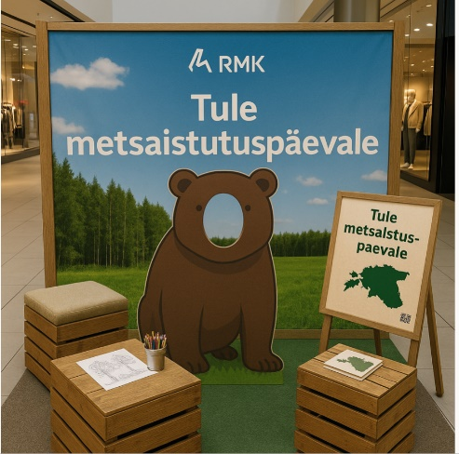
91% kampaania sihtrühmast käib vähemalt korra nädalas toidupoes või kaubanduskeskuses.
Toodame kaubanduskeskusesse, toidupoe vahetusse lähedusse RMK fotoseina erilahenduse, mis tõmbab külastajate tähelepanu, murrab läbi reklaamimürast ning millel on potentsiaali orgaaniliseks levikuks sotsiaalmeedias.
Huvilistele annab see läbi juureskuvatava info ning QR koodi ligipääsu rohkemale infole (RMK veebileht) kui digi- ja ühistranspordireklaam.
Erilahendust liigutame 4 kaubanduskeskuse vahel, igas 1 nädal. Valitud kaubanduskeskused on Ülemiste, Rocca al Mare Tallinnas ning Lõunakeskus ja Tasku Tartus. Väljapaneku soovitatav asukoht on keskuses asuva toidupoe ees. Väljapanek on vastupidavast ja looduslikust materjalist ning mitmeid kordi kasutatav.
AI abil loodud illustratsioon

KAMPAANIAPLAAN JA EELARVE JAOTUS

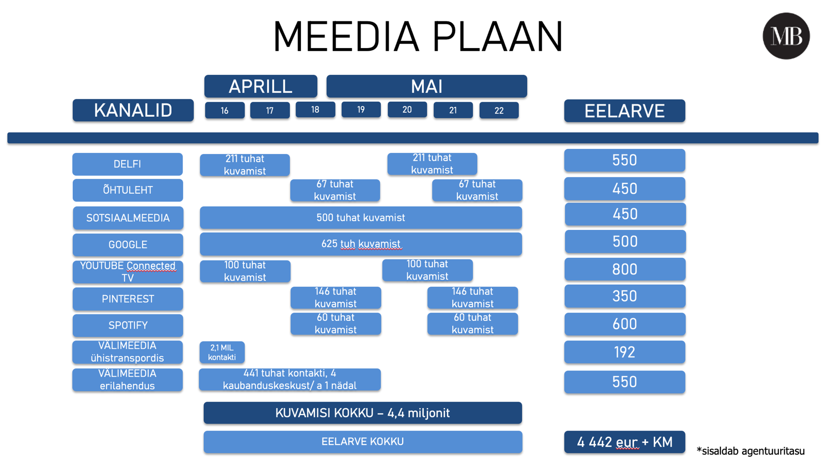

Kampaania eelarve on 4 442,04 EUR + KM
MediaBrokeri agentuuritasu konkursi raames 0,0001%
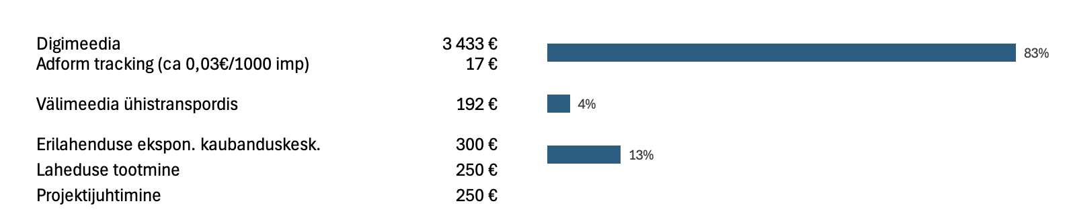
Kokkuvõte:
RMK 2025 metsaistutuspäeva kampaania eesmärk on teavitada 15- 45 aastaseid eestimaalasi istutuspäevadest ning tutvustada RMK tegevusi metsamajandamisel, pöörates tähelepanu linnainimestele.
Kampaania keskendub digikanalitele, kuhu suunatakse 83% eelarvest. Sõnumi levitamine mitmes kanalis tagab parema mäletamise ning kiirendab sõnumist arusaamist, seetõttu kasutame toetava kanalina Tallinna ühistranspordi sisemeediat ning tähelepanu tõmbamiseks loome RMK erilahenduse, mis paigutatakse rotatsioonina 4 suuremasse kaubanduskeskusesse.
Kampaanias planeerima ca 4,4 miljonit kontakti ning kampaania maksumus on 4 442€, millele lisandub käibemaks.

